PEMERINTAH KABUPATEN KARANGANYAR
BADAN KESATUAN BANGSA DAN POLITIK

Alamat : Jln. Demak Komplek Perkantoran Cangakan Telp. (0271) 495038 Fax. (0271) 494835
Website : ........... E-mail : kesbangpol@karanganyarkab.go.id Kode Pos 57712
 |  |  |  |  |  | Karanganyar, 16 Agustus 2022
 | Nomor | : |  | 306 / 1.320 .23 / VIII / 2022
 | Sifat | : |  | Biasa. |  |  | Kepada
 | Lampiran | : |  | 1 (satu) lembar |  |  | Gubernur Jawa Tengah  Cq. Kepala Badan Kesbang dan Politik Provinsi Jawa Tengah  Di  SEMARANG
 | Perihal | : |  | Laporan Kegiatan Pengesahan Warga Baru Persaudaraan Setia Hati Terate (PSHT) Cabang Karanganyar Pusat Madiun Tahun 2022

Bersama ini dengan hormat kami laporkan Kegiatan Pengesahan Warga Baru Persaudaraan Setia Hati Terate (PSHT) Cabang Karanganyar Pusat Madiun Tahun 2022 di Padepokan PSHT Cabang Karanganyar Dusun Beningsari RT 05 RW 07 Lingkungan Wonorejo Kelurahan Bejen Kecamatan Karanganyar.

- Jadwal Pengesahan Calon Warga Baru PSHT Cabang Karanganyar sejumlah 2.195 orang :
- Hari Selasa tanggal 9 Agustus 2022 Pukul 20.30 s.d 04.00 WIB sejumlah 541 orang terdiri dari :
- Ranting Jumapolo : 160 orang
- Ranting Jatiyoso : 123 orang
- Ranting Jatipuro : 68 orang
- Ranting Jaten : 94 orang
- Ranting Matesih : 96 orang
- Hari Kamis tanggal 11 Agustus 2022 Pukul 20.30 s.d 04.00 WIB sejumlah 550 orang terdiri dari :
- Ranting Gondangrejo : 182 orang
- Ranting Jenawi : 100 orang
- Ranting Colomadu : 94 orang
- Ranting Ngargoyoso : 144 orang
- Ranting Tawangmangu : 30 orang
- Hari Sabtu tanggal 13 Agustus 2022 Pukul 20.30 s.d 04.00 WIB sejumlah 540 orang terdiri dari :
- Ranting Kebakkramat : 138 orang
- Ranting Kerjo : 85 orang
- Ranting Jumantono : 55 orang
- Padepokan : 16 orang
- Ranting Karangpandan : 30 orang
- Ranting Mojogedang : 124 orang
- Hari Senin tanggal 15 Agustus 2022 Pukul 20.30 s.d 04.00 WIB sejumlah 564 orang terdiri dari :
- Ranting Tasikmadu : 433 orang
- Ranting Karanganyar : 131 orang

- Hadir dalam kegiatan tersebut antara lain :
- AKBP Purn Drs. Sapto Yohanes, S.H., M.H (Dewan Koordinator PSHT Korwil Jateng dan DIY).
- Sutarmo Cokro Sudarmo alias Mamo (Ketua PSHT Cabang Karanganyar).
- Dewan Pengesah PSHT Pusat Madiun.
- Panitia dan Pengurus PSHT Cabang Karanganyar.
- Ketua Ranting PSHT Cabang Karanganyar.
- Calon Warga Baru PSHT Cabang Karanganyar.

- Susunan acara :
- Pembukaan
- Menyanyikan lagu Indonesia Raya dan Mars SH Terate
- Pembacaan Mukadimah oleh Bp. Suwarso, S Sos
- Do’a
- Sambutan yang disampaikan oleh Sutarmo Cokro Sudarmo alias Mamo (Ketua PSHT Cabang Karanganyar) sebagai berikut :
- Puji syukur kita panjatkan atas nikmat dan karunia Allah SWT, Alhamdulillah kita masih diberi kesempatan dapat berkumpul malam ini dalam acara Pengesahan warga baru PSHT Pusat Madiun Tahun 2022.
- Bahwa pengesahan calon Warga baru PSHT Cabang Karanganyar Tahun 2022 sejumlah 2.195 Orang, dimana pelaksanaanya dibagi 4 gelombang, diantaranya malam ini tanggal 9 Agustus 2022, dilanjutkan tanggal 11, 13 dan 15 Agustus 2022.
- Menjadi warga PSHT bukan tujuan akhir, lahir sebagai warga baru masih banyak tantangan kedepan, tetap junjung tinggi budaya pencak silat dimanapun berada.
- Tujuan PSHT untuk mendidik manusia yang berbudi luhur tau benar dan salah, yang dapat berguna bagi masyarakat bangsa dan negara, di dalam PSHT tidak hanya mengajarkan pencak namun juga kerohanian.
- Setelah menjadi warga PSHT kita akan melihat hasil karyanya untuk memberikan sumbangsih bagi masyarakat dan kita berharap warga PSHT dapat menjaga kamtibmas yang aman tentram dan damai.
- Kami menyerahkan sepenuhnya calon warga baru kepada Dewan pengesah untuk menjadi warga tingkat satu, semoga Allah memberikan kelancaran kegiatan malam hari ini.
- Selamat menunaikan ajaran amanah dalam pengajaran PSHT dengan tetap bertawakal kepada Tuhan YME, semoga Allah SWT memberikan rahmat-Nya kepada kita semua

- Sambutan Ketua Umum PSHT Pusat Madiun yang dibacakan oleh AKBP Purn Drs. Sapto Yohanes, S.H., M.H (Dewan Koordinator PSHT Korwil Jateng dan DIY) sebagai berikut :
Sambutan Ketua Dewan Pusat Persaudaraan Setia Hati Terate pada Malam Pengesahan Warga Tingkat I Tahun 1444 H / 2022 M
Assalamualaikum. Wr. Wb.
Selamat Malam, Salam Sejahtera bagi kita semua Om Swastyastu, Namo Budhhaya, Salam Kebajikan
Yang saya hormati :
- Ketua Umum Persaudaraan Setia Hati Terate
- Anggota Dewan Pusat Persaudaraan Setia Hati Terate
- Perwakilan Pusat Persaudaraan Setia Hati Terate
- Ketua dan Anggota Dewan Cabang/Cabang Khusus/Administartif
- Dewan Pengesah
- Ketua Cabang/Cabang Khusus/Administratif/Komisariat, beserta pengurus
- Ketua Ranting dan Ketua Rayon beserta pengurus
- Pelatih dan adik - adik Calon Warga Baru yang berbahagia
Salam Persaudaraan,
Sebagai Warga SH Terate yang beriman dan bertaqwa marilah kita sejenak memanjadkan Puji Syukur kepada Tuhan YME yang melimpahkan rahmat Nya pada malam hari ini kepada kita semua sehingga kita dapat melaksanakan upacara selamatan dalam rangka Pengesahan Warga Tingkat I tahun 2022 pada bulan Suro / Muharam 1444 H sebagai bulan yang di sakralkan oleh Warga SH Terate sebagai bulan pengesahan, sekaligus dalam rangka memperingati Satu Abad / 100 Tahun SH Terate.
Berbahagialah adik - adik calon warga baru yang disyahkan dalam tahun ini, karena disyahkan pada tahun Istimewa yaitu tahun Emas SH Terate genap satu abad. Oleh karena itu harapan Dewan Pusat Persaudaraan Setia Hati Terate, jadilah warga SH Terate yang tanggap, tangguh, cerdas, tangkas,cermat dalam membaca situasi dan kondisi zaman agar tidak mudah terpengaruh dan terprovokasi dengan faham-faham yang mengarah pada radikalisme yang dapat merugikan pribadi, keluarga dan Organisasi SH Terate khususnya.
Saudara disyahkan pada tahun emas, bagaikan nilai emas yang sangat berharga serta bertepatan dengan peringatan satu abad yang di tandai dengan Pengambilan Tanah dan Air dari berbagai daerah dari Sabang sampai Merauke yang di kirab menuju ke Padepokan Agung Persaudaraan Setia Hati Terate Jalan Merak Kota Madiun untuk disatukan dan ditanam di bawah Monumen Peringatan Satu Abad SH Terate. Hal ini mengandung makna dan harapan :
- Sebagai Tanda Peringatan Satu Abad SH Terate
- Sebagai Tanda agar Persaudaraan yang terjalin antar warga SH
Terate dapat lebih erat dan bersatu di tengah tengah Kebhinekaan dan keberagaman Suku, Ras, Budaya dan Adat di bawah naungan NKRI. Demikian juga calon warga SH Terate tahun 2022, dapat mencerminkan nilai Persaudaraan dan jati diri SH Terate, sebagai generasi satu abad penjaga ajaran adi luhung warisan para leluhur.
Kami mengucapkan terima kasih kepada seluruh pihak yang terlibat dalam kegiatan ini sehingga acara dan kegiatan malam pengesahan dapat berjalan lancar, aman, tertib dan kondosif. Semoga dicatat sebagai amal baik oleh Tuhan Yang Maha Esa. Amin. Demikian sambutan ini, semoga Tuhan Yang Maha Esa selalu
memberikan keselamatan, kelancaran dan petunjuk kepada kita semua, dan marilah kita bersemboyan “Selama Matahari Masih Bersinar, Selama Bumi Masih Dihuni Manusia, Selama Itu Pula, Persaudaraan Setia Hati Terate Akan Tetap Jaya Kekal Abadi, Selama-lamanya “
Terima Kasih.
Wassalamu’alaikum. Wr. Wb,
Selamat Malam, Salam Sejahtera Bagi Kita Semua, Om Swastyastu, Namo Budhhaya, Salam Kebajikan, Salam Persaudaraan.

- Ramah tamah
- Penutup
- Dilanjutkan acara Tradisi Pengesahan Calon Warga Baru PSHT Pusat Madiun.

- Selama kegiatan berjalan dengan aman dan lancar.
Demikian untuk menjadi periksa dan mohon arahan.

Tembusan :  Bupati Karanganyar | KEPALA BADAN KESATUAN BANGSA DAN POLITIK  KABUPATEN KARANGANYAR  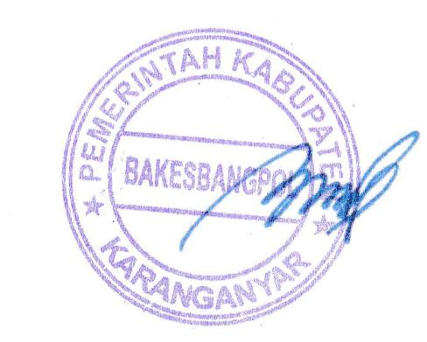  BAMBANG SUTARMANTO, S.Sos., M.M.  Pembina Tk. I  NIP. 19650329 198703 1 007

LAPORAN KEGIATAN PENGESAHAN WARGA BARU PERSAUDARAAN SETIA HATI TERATE (PSHT) CABANG KARANGANYAR PUSAT MADIUN TAHUN 2022
DI PADEPOKAN PSHT CABANG KARANGANYAR DI DUSUN BENINGSARI
RT 05 RW 07 LINGKUNGAN WONOREJO KELURAHAN BEJEN
KECAMATAN KARANGANYAR

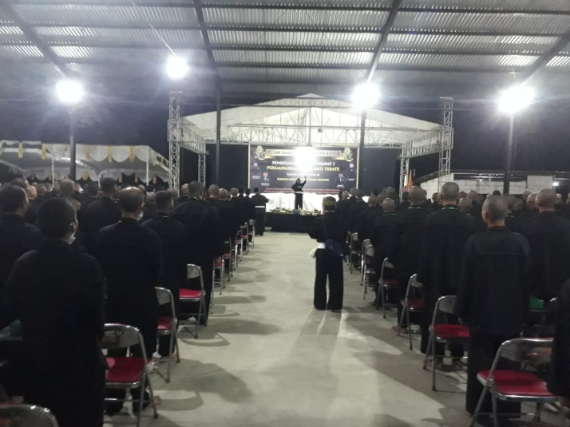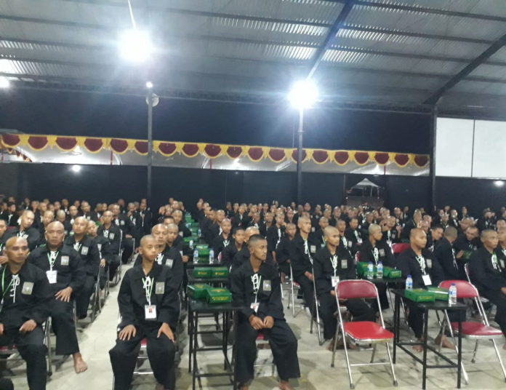

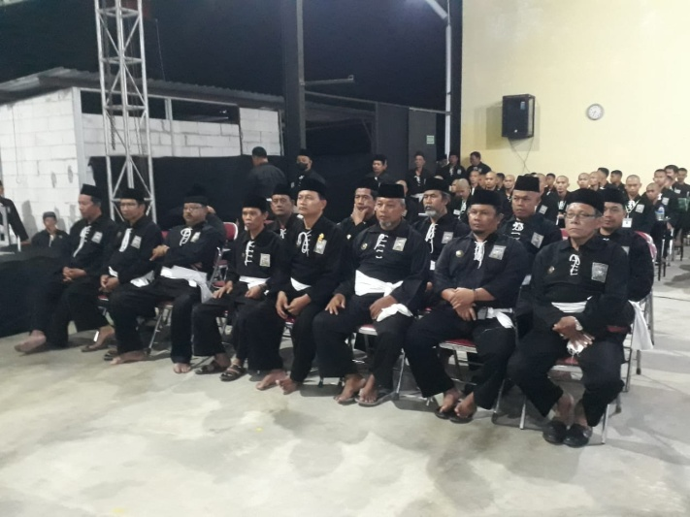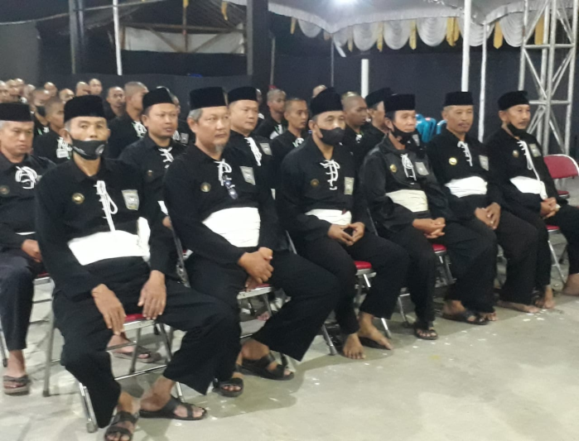

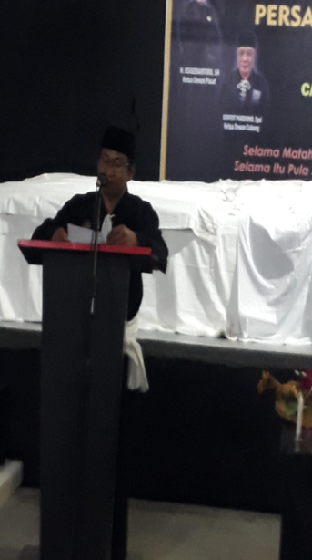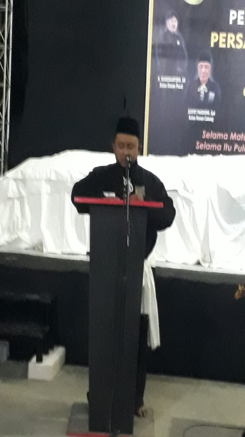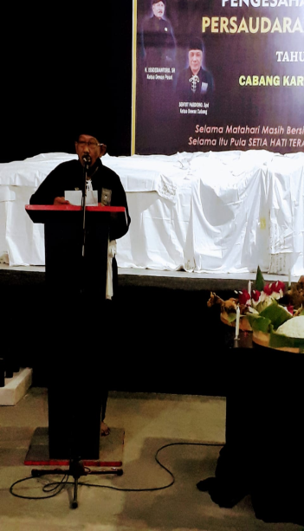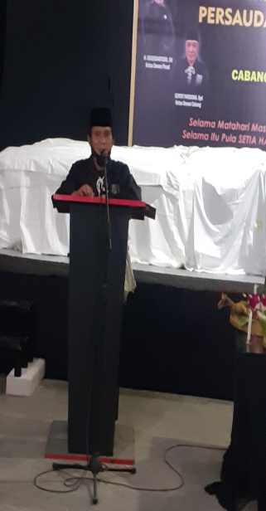

Dok. Bakesbangpol Kab.Karanganyar
Tahun 2022

